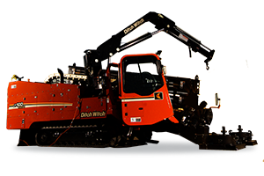
JT100 Mach 1
Бурова
Установка

Бурова установка Ditch Witch® JT100 Mach 1 має дуже високу потужність 268 KM (200 kW), але не саме число кіловат приймає рішення про її високої продуктивність, а спосіб їх розподілу. JT100 була розроблена таким чином, щоб виконувати буріння в найбільш ефективний спосіб, без одночасного обмеження потужності, яка подається до інших функцій машини. Вона має достатній запас потужності для живлення бортового крана та системи кріплення, що виключає необхідність застосування додаткових пристроїв для завантаження штанг, кріплення та виконання інших завдань, і, як наслідок, робить так, що JT100 займає менше місця на території виконання робіт.

ОСНОВНІ ХАРАКТЕРИСТИКИ
- Застосований в буровій установці JT100 двигун потужністю 268 hp (200 квт) ефективно забезпечує більше енергії для всіх функцій машини, завдяки чому роботу можна виконати швидше.
- Сила тяги 445 кн (45 т) і крутний момент шпинделя 16 300 Нм робить бурову установку JT100 ідеальною до дуже довгих свердловин, таких як переходи під річками для інсталяції труб великого діаметру.
- Завдяки поворотному приводу з плавним регулюванням JT100 є єдиною буровою установкою у своєму класі, яка може узгодити швидкість обертання і крутний момент шпинделя за будь-яких умов та ґрунтових вод.
- Унікальна, надійна система кріплення Ditch Witch, виключає необхідність використання великого і дорогого обладнання підтримки, що знижує транспортні витрати, час приготування і кількість необхідного простору на території виконання робіт.
- JT100 це єдина у своєму класі установка, що дозволяє переміщення труб з одної касети до іншої, а також додавання або зняття верхньої касети без додаткового допоміжного обладнання, через що касета з штангами ніколи не буває порожня.
- Продуктивний буровий насос 870 л/хв, а також більші дроти і роз'єми забезпечують більш швидкий потік рідини в отвір для отримання більшої продуктивності; спеціальна функція придушення зменшує гідроудари на бурову установку, пов'язані з підвищеним потоком шламу.
- Ексклюзивна бурова рама з подвійною віссю шарніра дозволяє застосовувати більш різких кутів входу без підйому гусениць з субстрату, забезпечуючи виняткову стійкість машини і підвищення комфорту оператора.
- Міцний, подвійний, зубчастий привід тиску, перевірений часом є кращим рішенням для тиску в найдовших, складних отворах.
- Унікальна функція допоміжного підключення автоматично регулює швидкість тиску каретки під час з'єднання і роз'єднання бурильних труб, що дозволяє знизити знос різьби бурильних штанг і збільшити термін їх служби.
- Ефективна гідравлічна система охолодження потребує значно менше гідравлічного масла, ніж продукти конкурентів, що дозволяє знизити експлуатаційні витрати і працювати більш ефективно протягом усього дня.
- Повністю закрита кондиціонована кабіна обладнана панеллю приладів, розташованих на видному місці, а також зручно розташовані елементи управління, що забезпечують відмінну видимість з'єднання бурильних штанг.
- Подвійні, незалежні стабілізатори дозволяють збільшити стабільність на нерівній місцевості.

РОБОЧІ ПАРАМЕТРИ
Максимальна швидкість шпинделя..................... 210 обертів/хвилину
Максимальний крутний момент шпинделя ….... 16 300 Nm
Швидкість каретки без штанги …............ 46 метрів за хвилину
Сила тиску .......................................................... 311 kN (32 t)
Сила тяги .......................................................... 445 kN (45 t)
Діаметр отвору при пілотному бурінні ......... 152 mm
Діаметр отвору при розбурюванні ................ В залежності від ґрунту
Швидкість їзди вперед/назад .............................. 5,8 km/h
Кут в’їзду/з’їзду з кабіною …….............................. 13 ⁰ – 17 ⁰
ДВИГУН
Виробник, модель................................................... Deutz® TCD7.8L6
Вид пального........................................................... Дизельне
Охолодження........................................................... Рідина
Вприскування......................................................... Безпосереднє
Подача повітря....................................................... Турбонадув
Кількість циліндрів.................................................. 6
Робочий об’єм........................................................ 7,8 l
Діаметр поршня..................................................... 110 mm
Хід поршня ............................................................ 130 mm
Сила брутто............................................................. 268 KM (200 kW)
Номінальна швидкість........................................... 2 200 оборотів/хв

РОЗМІРИ
Транспортна довжина ........................................... 9,35 m
Ширина з кабіною ................................................. 2,57 m
Транспортна висота …............................................ 2,79 m
Експлуатаційна вага з кабіною ............................ 24 331 kg
Кут нахилення рами............................................... 10 - 15 ⁰
БУРОВИЙ НАСОС
Максимальний тиск............................................... 69 bar
Максимальна продуктивність............................... 870 l/min
ЄМНІСТЬ РЕЗЕРВУАРІВ
Гідравлічне масло.................................................. 180 l
Паливо..................................................................... 370 l
БУРИЛЬНА штанга ALL TERRAIN POWER PIPE®
Довжина.................................................................. 4,5 m
Діаметр замка........................................................ 102 mm
Діаметр штанги.......................................................... 92 mm
Мінімальний промінь гнуття.................................. 62 m
Вага.......................................................................... 104 kg
Кількість штанг в касеті ................................... 12 шт.
Кількість касет на борту .............................. 2 шт.

__________________________________________________________________________________________________
_________________________________________________-
JT100 Mach 1 ТЕХНІЧНА ХАРАКТЕРИСТИКА
Технічні характеристики є загальними і можуть бути змінені без попереднього повідомлення. Машини поставляютьaся в обраній конфігурації.

_________________________________________________________________________________________________

_________________________________________________________________________________________________
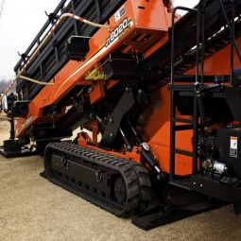
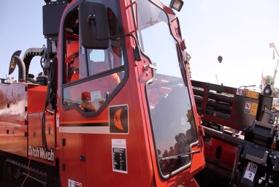
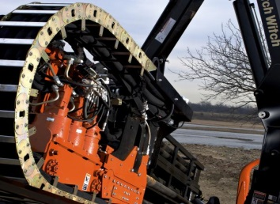
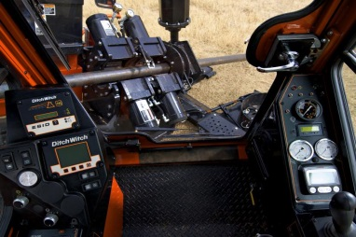
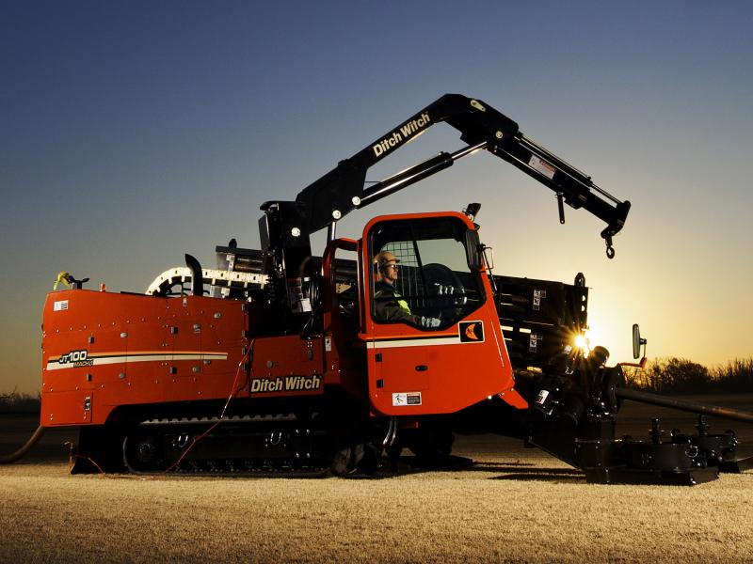
Ireneusz Sas
Przedstawiciel handlowy
– południe Polski
Tel./Faks +48 22 715 83 38/39
Tel. kom. +48 603 747 787
sas@jlm.pl

